温馨提示：
此题库为Word版，请按住Ctrl,滑动鼠标滚轴，调节合适的观看比例，关闭Word文档返回原板块。
考点9 电化学
一、选择题
1.(2013·安徽高考·10)热激活电池可用作火箭、导弹的工作电源。一种热激活电池的基本结构如图所示,其中作为电解质的无水LiCl-KCl混合物受热熔融后,电池即可瞬间输出电能。该电池总反应为:PbSO₄+2LiCl+CaCaCl₂+Li₂SO₄+Pb。
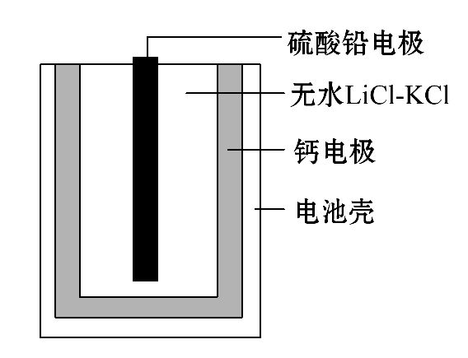
下列有关说法正确的是 ( )
A.正极反应式:Ca+2Cl⁻-2e⁻CaCl₂
B.放电过程中,Li⁺向负极移动
C.每转移0.1 mol电子,理论上生成20.7 g Pb
D.常温时,在正负极间接上电流表或检流计,指针不偏转
【解题指南】解答本题时应注意原电池的构成、电极判断、电极反应方程式的书写、离子流动方向以及简单计算。
【解析】选D。正极应是得电子发生还原反应,故为PbSO₄+2e⁻Pb+S,A错误;放电过程为原电池,阳离子向正极移动,B错误;每转移0.1 mol电子,生成0.05 mol Pb,为10.35 g,C错误;由题意“热激活”表明该电池应在加热的条件下工作,故常温下电解质不能熔化,不能形成原电池,指针不偏转,D正确。
2.(2013·安徽高考·12)我省盛产矿盐(主要成分是NaCl,还含有S等其他可溶性杂质的离子)。下列有关说法正确的是 ( )
A.由矿盐生成食盐,除去S最合适的试剂是Ba(NO₃)₂
B.工业上通过电解氯化钠溶液制备金属钠和氯气
C.室温下,AgCl在水中的溶解度小于在食盐水中的溶解度
D.用酚酞试液可鉴别饱和食盐水和饱和纯碱溶液
【解题指南】解答本题时应注意:
(1)除杂的原则:除去杂质而不引入新的杂质;
(2)活泼金属的冶炼方法:电解熔融盐;
(3)沉淀溶解平衡移动的影响因素:增大离子浓度,抑制沉淀溶解。
【解析】选D。A项除去S的同时,引入了新的杂质N,错误;B项要得到钠和氯气需要电解熔融的NaCl,电解氯化钠溶液得到NaOH、H₂、Cl₂,错误;C项增加Cl⁻的浓度,AgCl的沉淀溶解平衡逆向移动,溶解度减小,错误;D项饱和食盐水呈中性,纯碱溶液呈碱性,正确。
3.(2013·福建高考·11)某科学家利用二氧化铈(CeO₂)在太阳能作用下将H₂O、CO₂转变为H₂、CO。其过程如下:
mCeO₂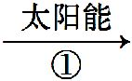(m-x)CeO₂·xCe+xO₂
(m-x)CeO₂·xCe+xH₂O+xCO₂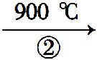mCeO₂+xH₂+xCO
下列说法不正确的是 ( )
A.该过程中CeO₂没有消耗
B.该过程实现了太阳能向化学能的转化
C.如图中ΔH₁=ΔH₂+ΔH₃
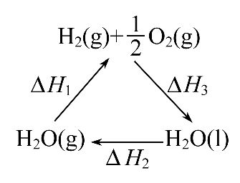
D.以CO和O₂构成的碱性燃料电池的负极反应式为CO+4OH⁻-2e⁻C+2H₂O
【解题指南】解答本题时应注意以下两点:
(1)盖斯定律的应用。
(2)原电池中电极方程式的书写。
【解析】选C。将反应过程中涉及的两个方程式加和可得总反应方程式:H₂O+CO₂H₂+CO+O₂,CeO₂起到了催化剂的作用没有消耗,A项正确;在该过程中吸收的太阳能转化为化学能,B项正确;根据盖斯定律ΔH₁=-(ΔH₂+
ΔH₃),C项错误;以CO和O₂构成的原电池中CO作还原剂在负极失去电子被氧化,由于溶液呈碱性,因此CO的氧化产物为C,负极方程式为CO+4OH⁻-2e⁻C+2H₂O,D项正确。
4.(2013·北京高考·7)下列金属防腐的措施中,使用外加电流的阴极保护法的是 ( )
A.水中的钢闸门连接电源的负极
B.金属护栏表面涂漆
C.汽车底盘喷涂高分子膜
D.地下钢管连接镁块
【解题指南】解答本题时应注意以下两点:
(1)掌握金属的电化学保护法与一般保护法的区别;
(2)分清楚金属的电化学保护法的原理是原电池原理还是电解池原理。
【解析】选A。水中的钢闸门连接电源的负极之后,作电解池的阴极,被保护起来,所以采用的是外加电流的阴极保护法;金属护栏表面涂漆、汽车底盘喷涂高分子膜均使用的是覆盖保护层法的保护措施;地下钢管连接镁块,镁作负极,被腐蚀从而起到保护钢管的作用,所以使用的是牺牲阳极的阴极保护法。
5.(2013·北京高考·9)用石墨电极电解CuCl₂溶液(见下图)。下列分析正确的是 ( )
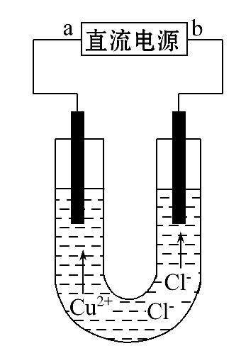
A.a端是直流电源的负极
B.通电使CuCl₂发生电离
C.阳极上发生的反应:Cu²⁺+2e⁻Cu
D.通电一段时间后,在阴极附近观察到黄绿色气体
【解题指南】解答本题时应注意以下两点:
(1)在电解池中,阴离子向阳极移动,阳离子向阴极移动。
(2)在电解池中,阴极与电源负极相连,阳极与电源正极相连。
【解析】选A。由电解装置图可知,Cu²⁺向阴极移动,可知a为电源负极,A项正确;CuCl₂电解质在水中就能电离成自由移动的Cu²⁺和Cl⁻,B项错误;在阳极上发生氧化反应,其电极反应为2Cl⁻-2e⁻Cl₂↑,C项错误;通电一段时间后,应在阳极附近观察到黄绿色的气体Cl₂,D项错误。
6.(2013·新课标全国卷Ⅱ·11)“ZEBRA”蓄电池的结构如图所示,电极材料多孔Ni/NiCl₂和金属钠之间由钠离子导体制作的陶瓷管相隔。下列关于该电池的叙述错误的是 ( )
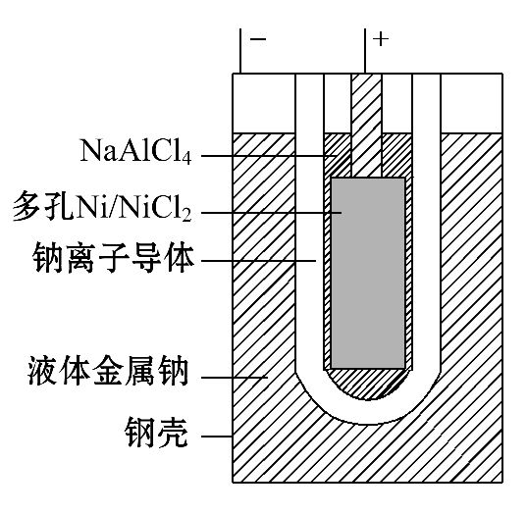
A.电池反应中有NaCl生成
B.电池的总反应是金属钠还原三价铝离子
C.正极反应为:NiCl₂+2e⁻Ni+2Cl⁻
D.钠离子通过钠离子导体在两电极间移动
【解题指南】解答本题时应了解原电池的工作原理,会判断正负极材料和电极反应式。在该原电池中金属钠做负极材料,Ni/NiCl₂做正极材料,NaAlCl₄做电解质溶液,钠离子导体可以传导钠离子。
【解析】选B。金属钠失电子变为钠离子,NiCl₂中的Ni²⁺被还原,剩余Cl⁻,故有氯化钠生成,A项正确;电池的总反应应该是金属钠还原Ni²⁺,B项错误;正极反应为Ni²⁺得电子生成金属镍,C项正确;钠离子导体可以传导钠离子,故钠离子可以在两极间移动,D项正确。
7.(2013·新课标全国卷Ⅰ·10)银质器皿日久表面会逐渐变黑,这是生成了Ag₂S的缘故,根据电化学原理可进行如下处理,在铝质容器中加入食盐溶液,再将变黑的银器浸入该溶液中,一段时间后发现黑色会褪去,下列说法正确的是 ( )
A.处理过程中银器一直保持恒重
B.银器为正极,Ag₂S被还原生成单质银
C.该过程中总反应为2Al+3Ag₂S6Ag+Al₂S₃
D.黑色褪去的原因是黑色Ag₂S转化为白色AgCl
【解题指南】解答本题应考虑以下两点:(1)铝、银、食盐溶液构成原电池,铝为负极,Ag₂S在正极被还原。
(2)Al₂S₃在水中不能存在,发生水解相互促进的反应。
【解析】选B。处理过程Ag₂S变为单质银,质量减轻,A项错误。银器为正极,正极发生还原反应,B项正确。Al₂S₃在溶液中不能稳定存在,发生水解相互促进的反应生成氢氧化铝沉淀和硫化氢气体,C项错误。黑色褪去的原因是Ag₂S变为单质银,不能转化为氯化银沉淀。
8.(2013·天津高考·6)为增强铝的耐腐蚀性,现以铅蓄电池为外电源,以Al作阳极、Pb作阴极,电解稀硫酸,使铝表面的氧化膜增厚。其反应原理如下:
电池:Pb(s)+ PbO₂(s)+2H₂SO₄(aq)2PbSO₄(s)+ 2H₂O(l)
电解池:2Al+3H₂O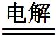Al₂O₃+3H₂↑
电解过程中,以下判断正确的是 ( )
 | 电池 | 电解池
A | H⁺移向Pb电极 | H⁺移向Pb电极
B | 每消耗3 mol Pb | 生成2 mol Al₂O₃
C | 正极:PbO₂+4H⁺+  2e⁻Pb²⁺+2H₂O | 阳极:2Al+3H₂O-6e⁻  Al₂O₃+6H⁺
D | 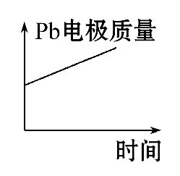 | 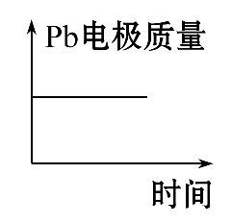
【解题指南】解答本题时应遵循以下顺序:
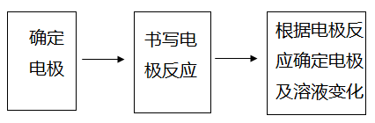
【解析】选D。
选项 | 具体分析 | 结论
A | H⁺在电池中移向正极PbO₂电极 | 错误
B | 每消耗3 mol Pb,根据电子守恒生成1 mol Al₂O₃ | 错误
C | 电池的正极电极反应是生成PbSO₄ | 错误
D | 在电池中Pb电极由于生成PbSO₄,质量增加,在电解池中,Pb是阴极,质量不变 | 正确
9.(2013·海南高考·4)Mg-AgCl电池是一种能被海水激活的一次性贮备电池,电池反应方程式为:
2AgCl+MgMg²⁺+2Ag+2Cl⁻。有关该电池的说法正确的是 ( )
A.Mg为电池的正极
B.负极反应为AgCl+e⁻Ag+Cl⁻
C.不能被KCl溶液激活
D.可用于海上应急照明供电
【解题指南】解答本题关键是掌握原电池的工作原理以及电极反应式的书写与正误判断。
【解析】选D。Mg失去电子发生氧化反应,是电池的负极,A项错误;负极反应为Mg-2e⁻Mg²⁺,B项错误;Mg-AgCl电池能够被海水激活,改用KCl作电解质溶液也能够激活该电池,C项错误;Mg-AgCl电池可将化学能转化为电能用于海上应急照明供电,D项正确。
10.(2013·海南高考·12)下图所示的电解池Ⅰ和Ⅱ中,a、b、c和d均为Pt电极。电解过程中,电极b和d上没有气体逸出,但质量均增大,且增重b<d,符合上述实验结果的盐溶液是 ( )
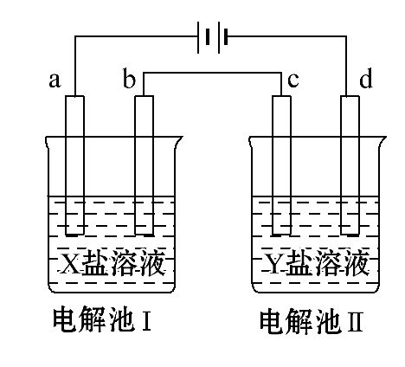
选项 | X | Y
A | MgSO₄ | CuSO₄
B | AgNO₃ | Pb(NO₃)₂
C | FeSO₄ | Al₂(SO₄)₃
D | CuSO₄ | AgNO₃
【解题指南】解答本题时应注意以下3点:
(1)看清阴极、阳极的电极材料,明确阴极发生还原反应,阳极发生氧化反应。
(2)掌握电解池中离子的放电顺序,分析阴极、阳极上放电的离子种类。
(3)串联电路中转移的电子数相同。
【解析】选D。根据溶液中离子的放电顺序OH⁻比S、N更容易失去电子被氧化,所以,电解池中a极、c极均发生4OH⁻-4e⁻2H₂O+O₂↑;A项,Mg²⁺不能得电子,b棒不增重;B项,增重b>d;C项,Al³⁺不能得电子,d棒不增重;D项,电解时分别发生Ag⁺+e⁻Ag,Cu²⁺+2e⁻Cu,转移相同数目的电子时析出Ag的质量更大,综上所述应选D项。
11.(2013·江苏高考·9)Mg-H₂O₂电池可用于驱动无人驾驶的潜航器。该电池以海水为电解质溶液,示意图如下。该电池工作时,下列说法正确的是 ( )
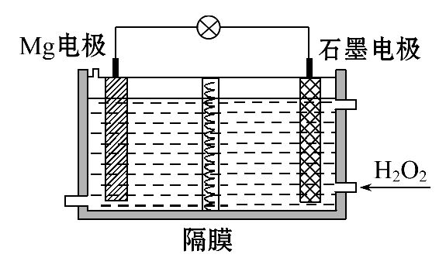
A.Mg电极是该电池的正极
B.H₂O₂在石墨电极上发生氧化反应
C.石墨电极附近溶液的pH增大
D.溶液中Cl⁻向正极移动
【解题指南】可按以下思路解答本题:
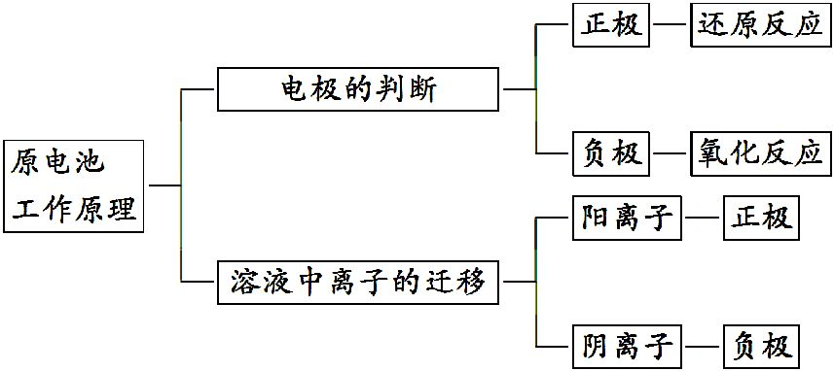
【解析】选C。在原电池中活泼金属做负极,即Mg为负极,A错误;通入H₂O₂的一极为正极,故在反应过程中得电子发生还原反应,B错误;石墨电极处的电极反应式为H₂O₂+2e⁻+2H⁺2H₂O,溶液pH增大,C正确;原电池中,电解质溶液中的阴离子向负极移动,D错误。
12.(2013·上海高考·8)糕点包装中常用的脱氧剂组成为还原性铁粉、氯化钠、炭粉等,其脱氧原理与钢铁的吸氧腐蚀相同。下列分析正确的是 ( )
A.脱氧过程是吸热反应,可降低温度,延长糕点保质期
B.脱氧过程中铁作原电池正极,电极反应为:Fe-3e⁻Fe³⁺
C.脱氧过程中碳作原电池负极,电极反应为:2H₂O+O₂+4e⁻4OH⁻
D.含有1.12 g铁粉的脱氧剂,理论上最多能吸收氧气336 mL(标准状况)
【解题指南】解答本题时应重点理解钢铁吸氧腐蚀的原理及原电池的电极和电极反应。
【解析】选D。钢铁的吸氧腐蚀为放热反应,A错误。脱氧过程,铁为负极,电极反应为Fe-2e⁻Fe²⁺;碳作正极,电极反应为2H₂O +O₂+4e⁻4OH⁻,B、C均错误。根据电极反应可得电池反应为2Fe+O₂+2H₂O2Fe(OH)₂,Fe(OH)₂可继续被氧化:4Fe(OH)₂+O₂+2H₂O4Fe(OH)₃,因此可得关系式:4Fe→3O₂,
1.12 g Fe完全反应最多可吸收O₂336 mL(标准状况),D正确。
13.(2013·浙江高考·11)电解装置如图所示,电解槽内装有KI及淀粉溶液,中间用阴离子交换膜隔开。在一定的电压下通电,发现左侧溶液变蓝色,一段时间后,蓝色逐渐变浅。已知:3I₂+6OH⁻I+5I⁻+3H₂O
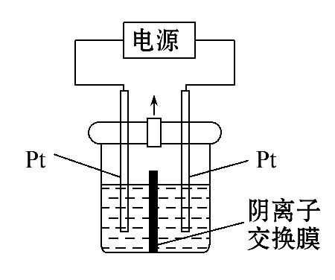
下列说法不正确的是 ( )
A.右侧发生的电极反应式:2H₂O+2e⁻H₂↑+2OH⁻
B.电解结束时,右侧溶液中含有I
C.电解槽内发生反应的总化学方程式:KI+3H₂O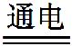KIO₃+3H₂↑
D.如果用阳离子交换膜代替阴离子交换膜,电解槽内发生的总化学反应不变
【解题指南】解答本题应注意两点:
(1)颜色变蓝的一极说明有I₂生成,应为阳极;
(2)阴离子交换膜允许阴离子通过。
【解析】选D。电解时左侧溶液变蓝,说明反应中I⁻→I₂,则电极反应为2I⁻-2e⁻I₂,该极为阳极。右侧电极为阴极,发生还原反应,则应水放电生成H₂,电极反应为2H₂O+2e⁻H₂↑+2OH⁻,A说法正确。电解过程中阴离子OH⁻可通过阴离子交换膜向阳极移动,因此OH⁻可从右侧进入左侧,导致单质I₂与OH⁻反应:3I₂+6OH⁻I+5I⁻+3H₂O,因此左侧溶液中产生I,I也可透过阴离子交换膜进入右侧,B说法正确。把两电极反应和I₂与OH⁻的反应合并,可得总反应方程式:KI+3H₂O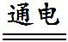KIO₃+3H₂↑,C说法正确。如果用阳离子交换膜代替阴离子交换膜,则右侧产生的OH⁻不能进入左侧,则不会发生单质I₂与OH⁻的反应,因此电解槽内的化学反应不同,D说法错误。
二、非选择题
14.(2013·重庆高考·8)合金是建造航空母舰的主体材料。
(1)航母升降机可由铝合金制造。
①铝元素在周期表中的位置为 。工业炼铝的原料由铝土矿提取而得,提取过程中通入的气体为 。
②Al -Mg合金焊接前用NaOH溶液处理Al₂O₃膜,其化学方程式为 ,焊接过程中使用的保护气为 (填化学式)。
(2)航母舰体材料为合金钢。
①舰体在海水中发生的电化学腐蚀主要为 。
②航母用钢可由低硅生铁冶炼而成,而在炼铁过程中为降低硅含量需加入的物质为 。
(3)航母螺旋桨主要用铜合金制造。
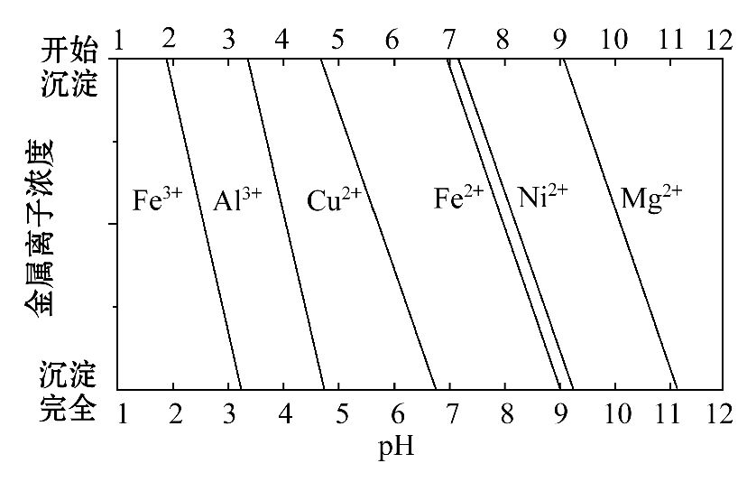
①80.0 g Cu -Al合金用酸完全溶解后,加入过量氨水,过滤得白色沉淀
39.0 g,则合金中Cu的质量分数为 。
②为分析某铜合金的成分,用酸将其完全溶解后,用NaOH溶液调节pH,当pH=3.4时开始出现沉淀,分别在pH为7.0、8.0时过滤沉淀。结合题图信息推断该合金中除铜外一定含有 。
【解题指南】解答本题时应注意以下两点:
(1)金属电化学腐蚀的类型取决于金属表面的水膜的环境。
(2)能够溶解铜合金的酸应该是具有强氧化性的酸,比如硝酸。
【解析】(1)由铝土矿制备氧化铝的过程是
铝土矿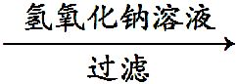偏铝酸钠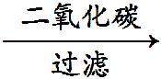氢氧化铝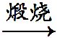氧化铝;用NaOH处理Al₂O₃膜的方程式为2NaOH+Al₂O₃2NaAlO₂+H₂O;金属铝、镁的性质较活泼,因此在焊接金属时不能用普通的保护气(N₂、CO₂等)应该选用稀有气体,如Ar。
(2)钢铁在海水中应该发生吸氧腐蚀;在钢铁中硅元素主要以二氧化硅的形式存在,在炼钢过程中加入石灰石或者是生石灰,二氧化硅可以与其反应生成硅酸钙,硅酸钙是炉渣的主要成分,由此可以降低钢铁中硅的含量。
(3)白色沉淀为Al(OH)₃,质量为39.0 g,其含有铝元素的质量为39.0×=13.5(g),所以含Cu的质量为80.0-13.5=66.5(g),故Cu的质量分数为×100%≈83.1%。能够溶解铜合金的酸应为过量的强氧化性的酸,因此溶解后的混合液中一定不含亚铁离子,根据题图,pH=3.4时开始出现沉淀,则原溶液中一定有铝离子,一定不含铁离子,pH=7.0时过滤沉淀,此时过滤出来的物质为氢氧化铜和氢氧化铝,pH=8.0时再次对溶液进行过滤,说明在此pH区间内又有物质沉淀出来,在此区间内沉淀的物质只可能为Ni²⁺。
答案:(1)①第3周期第ⅢA族 CO₂
②Al₂O₃+2NaOH2NaAlO₂+H₂O Ar(其他合理答案均可)
(2)①吸氧腐蚀 ②CaCO₃或CaO
(3)①83.1% ②Al、Ni
15.(2013·山东高考·28)(12分)金属冶炼与处理常涉及氧化还原反应。
(1)由下列物质冶炼相应金属时采用电解法的是 。
a.Fe₂O₃ b.NaCl c.Cu₂S d.Al₂O₃
(2)辉铜矿(Cu₂S)可发生反应:2Cu₂S+2H₂SO₄+5O₂4CuSO₄+2H₂O,该反应的还原剂是 。当1 mol O₂发生反应时,还原剂所失电子的物质的量为
mol。向CuSO₄溶液中加入镁条时有气体生成,该气体是 。
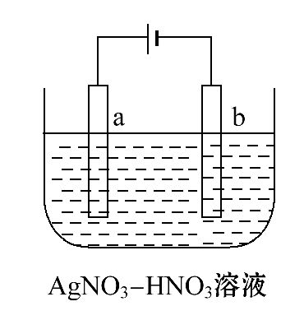
(3)如图为电解精炼银的示意图, (填“a”或“b”)极为含有杂质的粗银,若b极有少量红棕色气体产生,则生成该气体的电极反应式为 。
(4)为处理银器表面的黑斑(Ag₂S),将银器浸于铝质容器里的食盐水中并与铝接触,Ag₂S转化为Ag,食盐水的作用是 。
【解题指南】解答本题时应注意以下两点:
(1)熟悉常见金属冶炼的思路和方法。
(2)注意溶液的酸碱性对书写电极反应式的影响。
【解析】(1)活泼性较强的金属采用电解法制取。
(2)对反应作电子转移分析如下:
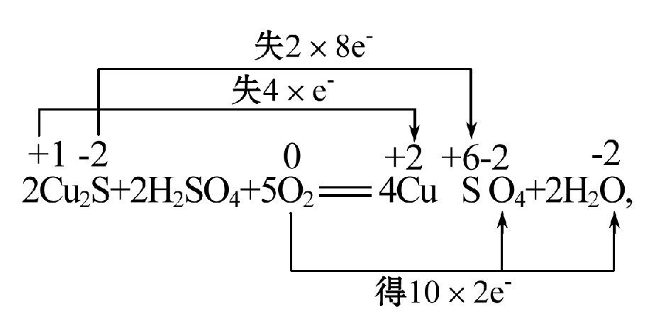
反应中铜、硫元素化合价升高,Cu₂S作还原剂,由关系式5O₂~20e⁻可知,1 mol O₂反应时还原剂所失电子的物质的量为4 mol。CuSO₄溶液水解呈酸性,故加入镁条产生气体为H₂。
(3)电解精炼时阳极为含有杂质的金属,因此a极为粗银。b极产生红棕色气体为NO₂,则b电极的反应物为N,故其电极反应式为N+2H⁺+e⁻NO₂↑+H₂O。
(4)处理Ag₂S时,采用原电池原理,食盐水充当电解质溶液。
答案:(1)b、d (2)Cu₂S 4 H₂
(3)a N+2H⁺+e⁻NO₂↑+H₂O
(4)作电解质溶液(或导电)
16.(2013·新课标全国卷Ⅰ·27)锂离子电池的应用很广,其正极材料可再生利用。某锂离子电池正极材料有钴酸锂(LiCoO₂)、导电剂乙炔黑和铝箔等。充电时,该锂离子电池负极发生的反应为6C+xLi⁺+xe⁻====Li_{x}C₆。现欲利用以下工艺流程回收正极材料中的某些金属资源(部分条件未给出)。
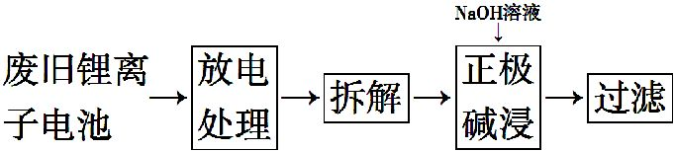
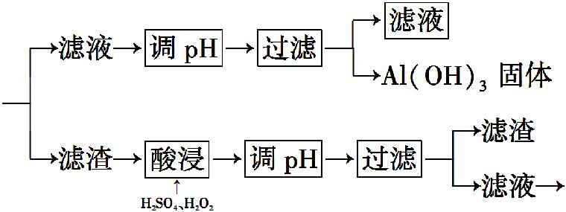
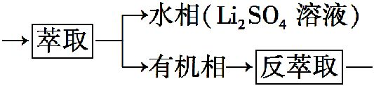
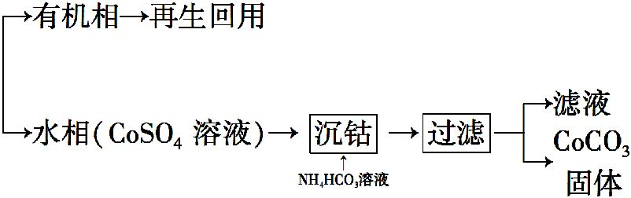
回答下列问题:
(1)LiCoO₂中,Co元素的化合价为 。
(2)写出“正极碱浸”中发生反应的离子方程式 。
(3)“酸浸”一般在80℃下进行,写出该步骤中发生的所有氧化还原反应的化学方程式 ;
可用盐酸代替H₂SO₄和H₂O₂的混合溶液,但缺点是 。
(4)写出“沉钴”过程中发生反应的化学方程式 。
(5)充放电过程中,发生LiCoO₂与Li_{1-x}CoO₂之间的转化,写出放电时电池反应方程式 。
(6)上述工艺中,“放电处理”有利于锂在正极的回收,其原因是 。在整个回收工艺中,可回收到的金属化合物有
(填化学式)。
【解题指南】该题的突破口有3点:
(1)由正极材料中的铝箔和流程图中的Al(OH)₃固体,可推断碱浸的反应。
(2)滤渣酸浸后的流程图中有CoSO₄和CoCO₃,说明酸浸时,Co发生还原反应,H₂O₂是还原剂。
(3)根据充电时的电池负极的反应,说明放电时应有Li_{x}C₆被氧化的过程,则应是Li_{1-x}CoO₂被还原。
【解析】(1)根据化合价代数和为零可算出LiCoO₂中,钴元素的化合价为+3价;
(2)根据工艺流程中有Al(OH)₃固体和题干中的铝箔,易推知是铝与NaOH溶液反应,所以离子方程式为2Al+2OH⁻+2H₂O2Al+3H₂↑;
(3)根据工艺流程中有Li₂SO₄溶液、CoSO₄(Co为+2价)溶液,所以加H₂SO₄、H₂O₂酸浸的过程中发生的氧化还原反应有2LiCoO₂+3H₂SO₄+H₂O₂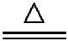Li₂SO₄+2CoSO₄+O₂↑+4H₂O,因为反应时温度为80℃,还会发生双氧水分解反应:2H₂O₂O₂↑+2H₂O;用盐酸酸浸,由于盐酸容易被氧化成Cl₂,污染环境。
(4)“沉钴”过程中发生反应后产物经过滤有CoCO₃,所以反应的化学方程式为CoSO₄+2NH₄HCO₃CoCO₃↓+(NH₄)₂SO₄+H₂O+CO₂↑;
(5)充电时,该锂离子电池负极发生的反应为6C+xLi⁺+xe⁻Li_{x}C₆,可知放电时是Li_{1-x}CoO₂转化为LiCoO₂。所以方程式为Li_{1-x}CoO₂+ Li_{x}C₆LiCoO₂+6C;
(6)放电时,Li_{x}C₆在负极失电子产生Li⁺,经电解质移向正极,并进入正极材料LiCoO₂中。流程工艺中回收的金属化合物有Al(OH)₃、Li₂SO₄、CoCO₃。
答案:(1)+3价 (2)2Al+2OH—+2H₂O2Al+3H₂↑ (3)2LiCoO₂+3H₂SO₄+H₂O₂Li₂SO₄+2CoSO₄+O₂↑+4H₂O,2H₂O₂O₂↑+2H₂O 盐酸容易被氧化成Cl₂,污染环境 (4)CoSO₄+2NH₄HCO₃CoCO₃↓+(NH₄)₂SO₄+H₂O+CO₂↑
(5)Li_{1-x}CoO₂+Li_{x}C₆LiCoO₂+6C (6)放电时Li⁺移向正极 Al(OH)₃、Li₂SO₄、CoCO₃
17.(2013·重庆高考·11)化学在环境保护中起着十分重要的作用,催化反硝化法和电化学降解法可用于治理水中硝酸盐的污染。
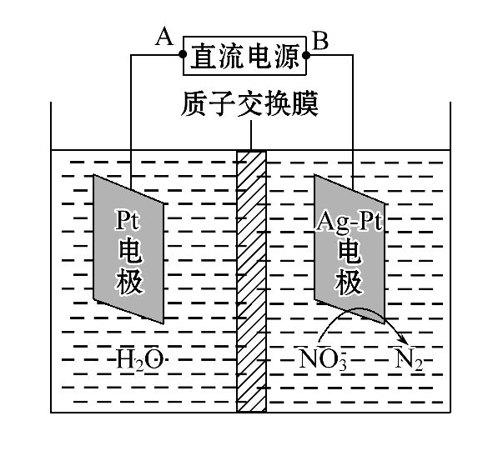
(1)催化反硝化法中,H₂能将N还原为N₂,25℃时,反应进行10 min,溶液的pH由7变为12。
①N₂的结构式为 。
②上述反应离子方程式为 ,其平均反应速率v(N)为
mol·L⁻¹·min⁻¹。
③还原过程中可生成中间产物N,写出3种促进N水解的方法
。
(2)电化学降解N的原理如题图所示。
①电源正极为 (填“A”或“B”),阴极反应式为 。
②若电解过程中转移了2 mol电子,则膜两侧电解液的质量变化差(Δm_{左}-
Δm_{右})为 g。
【解题指南】解答本题时要按以下流程:
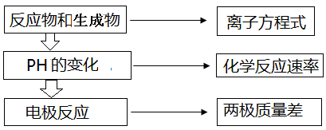
【解析】(1)②根据题目中所给的信息:N被还原成N₂,溶液pH由7变成12(产生了OH⁻),根据原子守恒和得失电子守恒,得反应离子方程式为2N+5H₂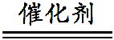N₂+2OH⁻+4H₂O;由方程式可得N浓度的变化与OH⁻浓度相同,故v(N)=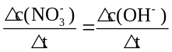==mol·L⁻¹·min⁻¹≈0.001 mol·L⁻¹·min⁻¹。③水解是吸热反应,升温能促进水解;亚硝酸根水解呈碱性,加酸能促进水解;越稀水解程度越大,加水能促进水解。(2)①由N→N₂得电子可知Ag—Pt电极为阴极,其电极反应为2N+6H₂O+10e⁻N₂↑+12OH⁻,所以B为负极,A为正极。
②铂电极为阳极,发生的反应为4OH⁻-4e⁻2H₂O+O₂↑,根据电子守恒得出逸出氧气16 g,同理根据电极反应得出右边阴极逸出氮气5.6 g,二者相差
10.4 g,同时有2 mol的氢离子由左边进入到右边,即总共差值为10.4+4=14.4(g)。
答案:(1)①
②2N+5H₂N₂+2OH⁻+4H₂O 0.001
③加酸,升高温度,加水
(2)①A 2N+6H₂O+10e⁻N₂↑+12OH⁻
②14.4

关闭Word文档返回原板块。

